РЕКОМЕНДАЦИИ ПЕДАГОГА-ПСИХОЛОГА ОБУЧАЮЩИМСЯ
9-Х И 11-X
КЛАССОВ ПО ПОДГОТОВКЕ К ОГЭ и ЕГЭ

Успешно подготовиться и удачно сдать экзамены - под силу каждому! Экзамен - это своеобразная борьба, в которой нужно проявить себя, показать свои возможности и способности.
Первый «секрет» - помни, что чем раньше ты начнешь подготовку к экзаменам, тем лучше. Сначала подготовь свое рабочее место: убери со стола лишние вещи, удобно расположи нужные учебники, пособия, тетради, бумагу, карандаши и т.д.
Второй «секрет» - составь план своих занятий: четко определи, что именно будешь изучать каждый день.
Третий «секрет» - начни с самого трудного, но если тебе трудно "раскачаться", можно начать с того материала, который тебе больше всего интересен и приятен.
Четвертый «секрет» - полезно структурировать материал при помощи составления планов, схем, причем желательно на бумаге. Не стоит учить наизусть весь учебник.
Пятый «секрет» - разумно чередуй занятия и отдых, питание, нормальный сон, пребывание на свежем воздухе.
Шестой «секрет» - готовясь к экзаменам, мысленно рисуй себе картину триумфа.
Седьмой «секрет» - оставь один день перед экзаменом на то, чтобы вновь повторить все планы ответов, еще раз остановиться на самых трудных вопросах.
Восьмой «секрет» - вечером накануне экзамена перестань готовиться, прими душ, соверши прогулку, выспись как можно лучше, чтобы встать отдохнувшим, с ощущением силы и "боевого" настроя.

Успеха и отличных результатов!

ПАМЯТКА ДЛЯ ОБУЧАЮЩИХСЯ
Как вести себя во время сдачи экзаменов.
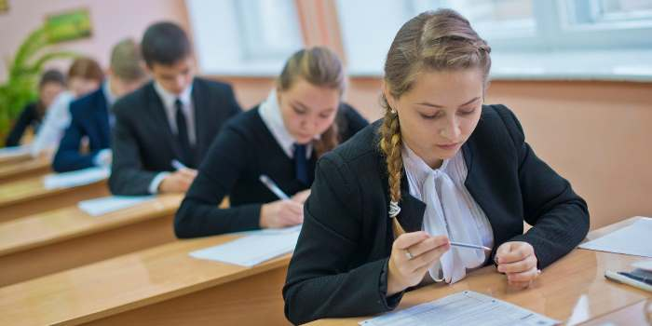
Будь внимателен! В начале тестирования тебе сообщат необходимую информацию (как заполнять бланк, какими буквами писать, как кодировать номер школы и т.п.). Оттого, насколько ты внимательно запомнишь все эти правила, зависит правильность твоих ответов!
Соблюдай правила поведения на экзамене! Не выкрикивай с места, если ты хочешь задать вопрос организатору проведения ЕГЭ в аудитории, подними руку. Твои вопросы не должны касаться содержания заданий, тебе ответят только на вопросы, связанные с правилами заполнения регистрационного бланка, или в случае возникновения трудностей с тестопакетом (опечатки, непропечатанные буквы, отсутствие текста в бланке и пр.).
Сосредоточься! После заполнения бланка регистрации, когда ты прояснил все непонятные для себя моменты, постарайся сосредоточиться и забыть про окружающих. Для тебя должны существовать только текст заданий и часы, регламентирующие время выполнения теста. Торопись не спеша!
Не бойся! Жесткие рамки времени не должны влиять на качество твоих ответов. Перед тем, как вписать ответ, перечитай вопрос дважды и убедись, что ты правильно понял, что от тебя требуется.
Начни с легкого! Начни отвечать на те вопросы, в знании которых ты не сомневаешься, не останавливаясь на тех, которые могут вызвать долгие раздумья. Тогда ты успокоишься, голова начнет работать более ясно и четко, и ты войдешь в рабочий ритм. Ты как бы освободишься от нервозности, и вся твоя энергия потом будет направлена на более трудные вопросы.
Пропускай! Надо научиться пропускать трудные или непонятные задания. Помни: в тексте всегда найдутся такие вопросы, с которыми ты обязательно справишься. Просто глупо недобрать баллов только потому, что ты не дошел до «своих» заданий, а застрял на тех, которые вызывают у тебя затруднения.
Читай задание до конца! Спешка не должна приводить к тому, что ты стараешься понять условия задания «по первым словам» и достраиваешь концовку в собственном воображении. Это верный способ совершить досадные ошибки в самых легких вопросах.
Думай только о текущем задании! Когда ты видишь новое задание, забудь все, что было в предыдущем. Как правило, задания в тестах не связаны друг с другом, поэтому знания, которые ты применил в одном (уже, допустим, решенном тобой), как правило, не помогают, а только мешают сконцентрироваться и правильно решить новое задание. Этот совет даст тебе и другой бесценный психологический эффект: забудь о неудаче в прошлом задании (если оно оказалось тебе не по зубам). Думай только о том, что каждое новое задание — это шанс набрать баллы.
Исключай! Многие задания можно быстрее решить, если не искать сразу правильный вариант ответа, а последовательно исключать те, которые явно не подходят. Метод исключения позволяет в итоге сконцентрировать внимание всего на одном-двух вариантах, а не на всех пяти-семи (что гораздо труднее).
Угадывай! Если ты не уверен в выборе ответа, но интуитивно можешь предпочесть какой-то ответ другим, то интуиции следует доверять! При этом выбирай такой вариант, который, на твой взгляд, имеет большую вероятность.
Проверяй! Обязательно оставь время для проверки своей работы, хотя бы для того, чтобы успеть пробежать глазами ответы и заметить явные ошибки.
Не огорчайся! Стремись выполнить все задания, но помни, что на практике это не всегда реально. Учитывай, что количество решенных тобой заданий вполне может оказаться достаточным для хорошей оценки.

